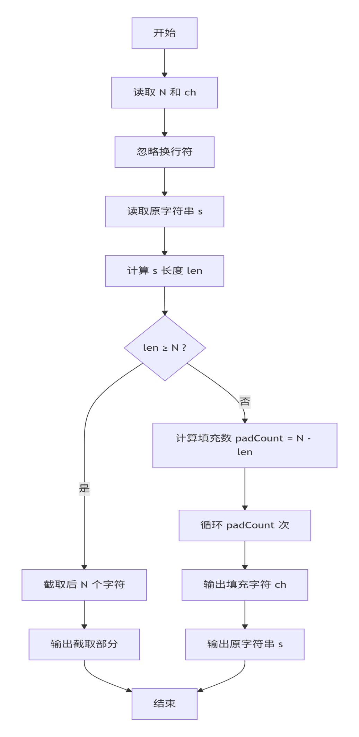
如果不使用getline而用cin读取字符串，cin遇到空格就会停止，无法读取包含空格的完整字符串（比如"hello world"只能读到"hello"），导致输出错误。另外，cin>>N>>ch后会残留换行符，如果不先用cin.ignore()清除，后续的getline会直接读到空行，这也是常见坑点。

